ИПИ им. П.П. Ершова (филиал ТюмГУ), кафедра истории, социально-экономических и общественных дисциплин объявляет набор абитуриентов на 2016 год по следующим направлениям бакалавриата:
Очная форма обучения
Направление подготовки 44.03.05 Педагогическое образование, профиль:
История, география
Состав вступительных испытаний (минимальный балл):
Обществознание (42)
Русский язык (40)
История (38)
Количество мест:
бюджет – 30
коммерция – 10
Срок обучения: 5 лет

Направление подготовки 44.03.04 Профессиональное обучение (по отраслям), профиль:
Экономика и управление
Состав вступительных испытаний (минимальный балл):
Математика (профильный уровень) (32)
Русский язык (38)
Обществознание (42)
Количество мест:
бюджет – 30
коммерция - 10
Срок обучения: 4 года





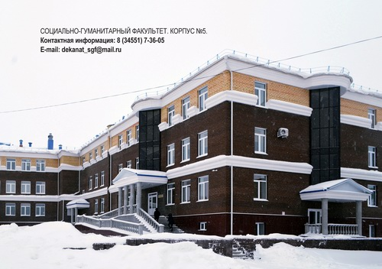

Заочная форма обучения
Направление подготовки 44.03.04 Профессиональное обучение (по отраслям):
Экономика и управление
Состав вступительных испытаний (минимальный балл):
Математика (28)
Русский язык (36)
Обществознание (42)
Срок обучения: 5 лет
Правоведение и правоохранительная деятельность
Состав вступительных испытаний (минимальный балл):
Математика (28)
Русский язык (36)
Обществознание (42)
Срок обучения: 5 лет

Подробная информация по телефонам:
8(34551) 2-19-44; 7-36-05

Преимущества обучения в Ишимском педагогическом институте им. П.П. Ершова (филиале) ТюмГУ:
- Диплом государственного образца Тюменского государственного университета (указывается г. Тюмень).
- Аккредитованные образовательные программы.
- Одна из высоких академических стипендий в России – min 4400 руб. (для студентов очной формы, обучающихся на бюджетных местах).
- Университетский кампус (учебные корпуса, библиотека, общежитие, столовая), расположенный в центре города.
- Возможность продолжения обучения в магистратуре ТюмГУ.
- Возможность получения дополнительного образования наряду с высшим;
- Доступная стоимость заочного обучения.
Наши выпускники работают в организациях и учреждениях различного типа:
• Образовательные учреждения;
• Правоохранительные органы (МВД (ПДН, ОВО, ГИБДД, ППС), ФСИН);
• Органы власти (администрации городов и районов);
• Банковский сектор;
• Культурно-просветительские организации;
• Бизнес-сфера;
И т.п.
По всем вопросам обращаться: 8(34551) 2-19-44 – Татьяна Васильевна Березина – ответственный секретарь приемной комиссии института;
7-36-05 – деканат социально-гуманитарного факультета.

Электронный адрес: dekanat_sgf@mail.ru

